Отчет по лабораторной работе №5

Дисциплина: архитектура компьютера

Гусейнов Тагир

Содержание

Цель работы 1

Задание 1

Теоретическое введение 1

Выполнение лабораторной работы 2

Основы работы с mc 2

Структура программы на языке ассемблера NASM 3

Подключение внешнего файла 3

Выполнение заданий для самостоятельной работы 4

Выводы 6

Список литературы 6

# Цель работы

Целью данной лабораторной работы является приобретение практических навыков работы в Midnight Commander, освоение инструкций языка ассемблера mov и int.

# Задание

1. Основы работы с mc
2. Структура программы на языке ассемблера NASM
3. Подключение внешнего файла
4. Выполнение заданий для самостоятельной работы

# Теоретическое введение

Midnight Commander (или просто mc) — это программа, которая позволяет просматривать структуру каталогов и выполнять основные операции по управлению файловой системой, т.е. mc является файловым менеджером. Midnight Commander позволяет сделать работу с файлами более удобной и наглядной. Программа на языке ассемблера NASM, как правило, состоит из трёх секций: секция кода программы (SECTION .text), секция инициированных (известных во время компиляции) данных (SECTION .data) и секция неинициализированных данных (тех, под которые во время компиляции только отводится память, а значение присваивается в ходе выполнения программы) (SECTION .bss). Для объявления инициированных данных в секции .data используются директивы DB, DW, DD, DQ и DT, которые резервируют память и указывают, какие значения должны храниться в этой памяти: - DB (define byte) — определяет переменную размером в 1 байт; - DW (define word) — определяет переменную размеров в 2 байта (слово); - DD (define double word) — определяет переменную размером в 4 байта (двойное слово); - DQ (define quad word) — определяет переменную размером в 8 байт (учетве- рённое слово); - DT (define ten bytes) — определяет переменную размером в 10 байт. Директивы используются для объявления простых переменных и для объявления массивов. Для определения строк принято использовать директиву DB в связи с особенностями хранения данных в оперативной памяти. Инструкция языка ассемблера mov предназначена для дублирования данных источника в приёмнике.

mov dst,src

Здесь операнд dst — приёмник, а src — источник. В качестве операнда могут выступать регистры (register), ячейки памяти (memory) и непосредственные значения (const). Инструкция языка ассемблера intпредназначена для вызова прерывания с указанным номером.

int n

Здесь n — номер прерывания, принадлежащий диапазону 0–255. При программировании в Linux с использованием вызовов ядра sys_calls n=80h (принято задавать в шестнадцатеричной системе счисления).

# Выполнение лабораторной работы

## Основы работы с mc

Открываю Midnight Commander, введя в терминал mc (рис. 01).

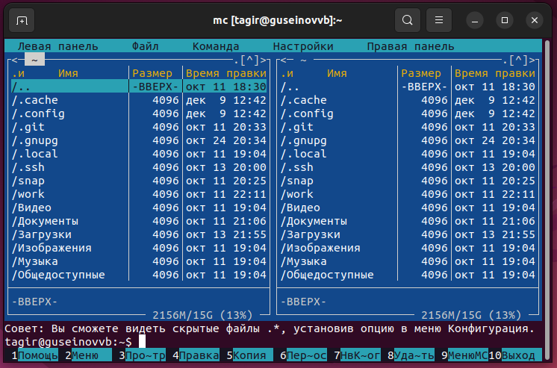  
Перехожу в каталог ~/work/study/2022-2023/Архитектура Компьютера/arch-pc, используя файловый менеджер mc (рис. 02)

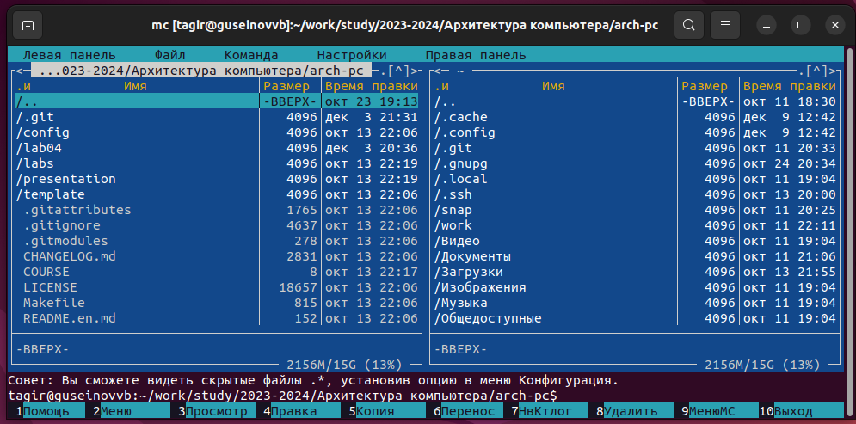  
С помощью функциональной клавиши F7 создаю каталог lab05 (рис. 03).

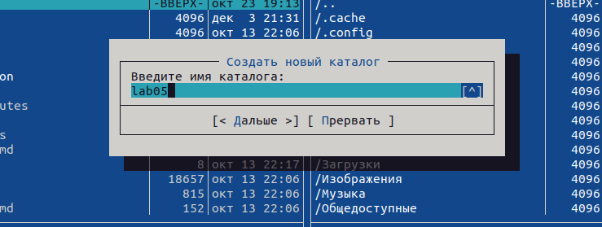  
Перехожу в созданный каталог (рис. 04).

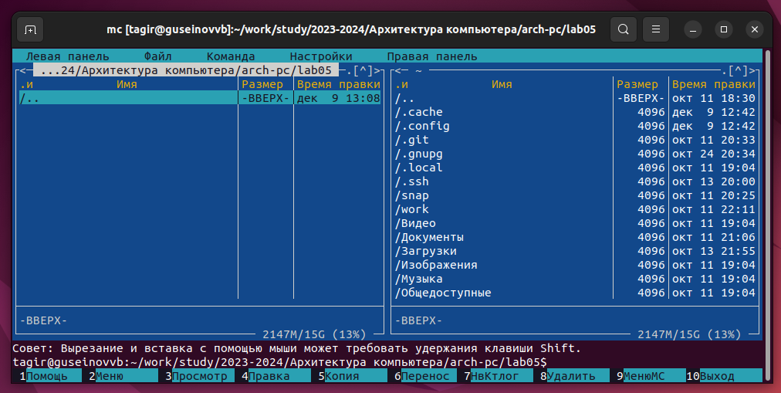  
В строке ввода прописываю команду touch lab5-1.asm, чтобы создать файл, в котором буду работать (рис. 05).

## Структура программы на языке ассемблера NASM

С помощью функциональной клавиши F4 открываю созданный файл для редактирования в редакторе nano (рис. 06).

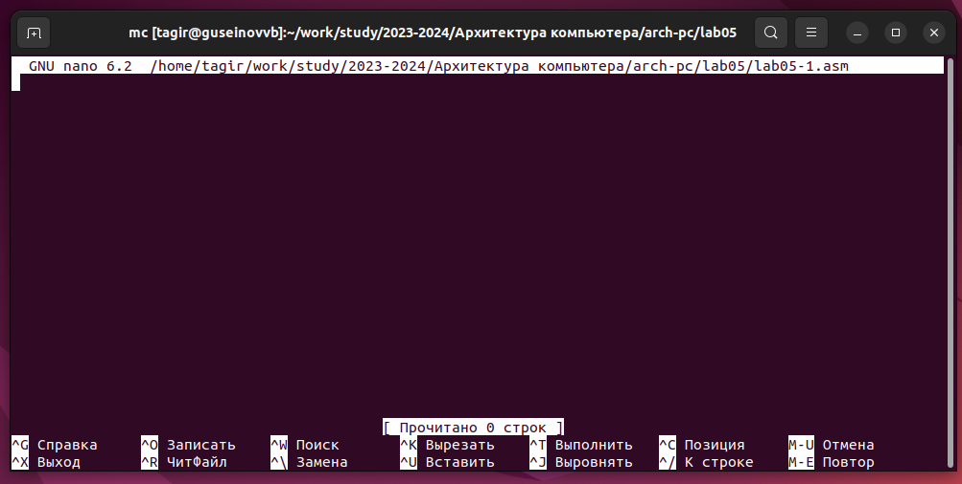  
Ввожу в файл код программы для запроса строки у пользователя (рис. 07). Далее выхожу из файла (Ctrl+X), сохраняя изменения (Y, Enter).

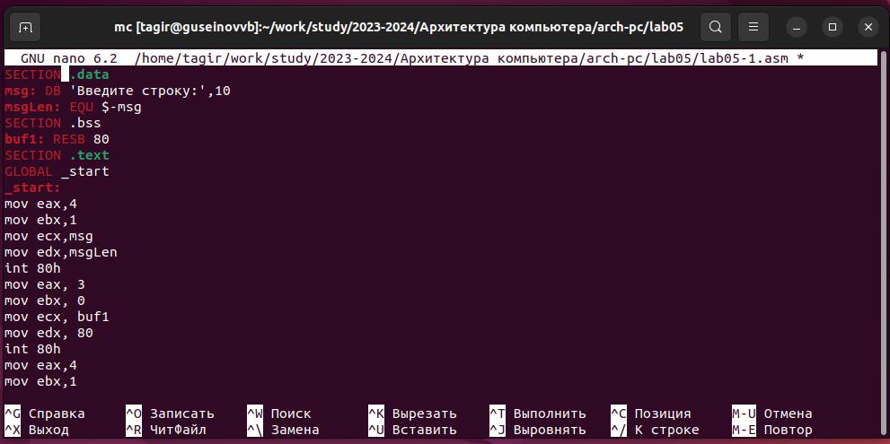  
С помощью функциональной клавиши F3 открываю файл для просмотра, чтобы проверить, содержит ли файл текст программы (рис. 08).

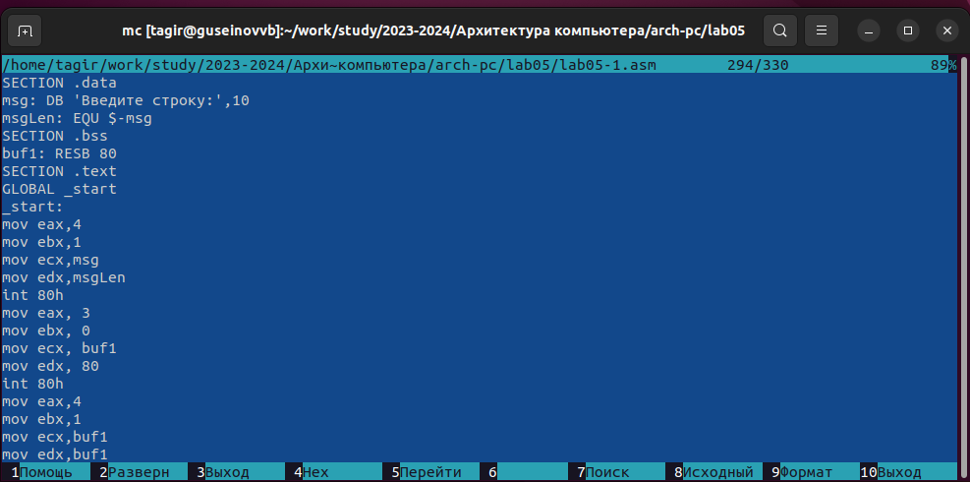  
Транслирую текст программы файла в объектный файл командой nasm -f elf lab5-1.asm. Создался объектный файл lab5-1.o. Выполняю компоновку объектного файла с помощью команды (рис. 9). Создался исполняемый файл lab5-1.

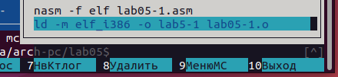  
Запускаю исполняемый файл. Программа выводит строку “Введите строку:” и ждет ввода с клавиатуры, я ввожу свои ФИО, на этом программа заканчивает свою работу

## Подключение внешнего файла

Скачиваю файл in_out.asm со страницы курса в ТУИС. (рис. 11).

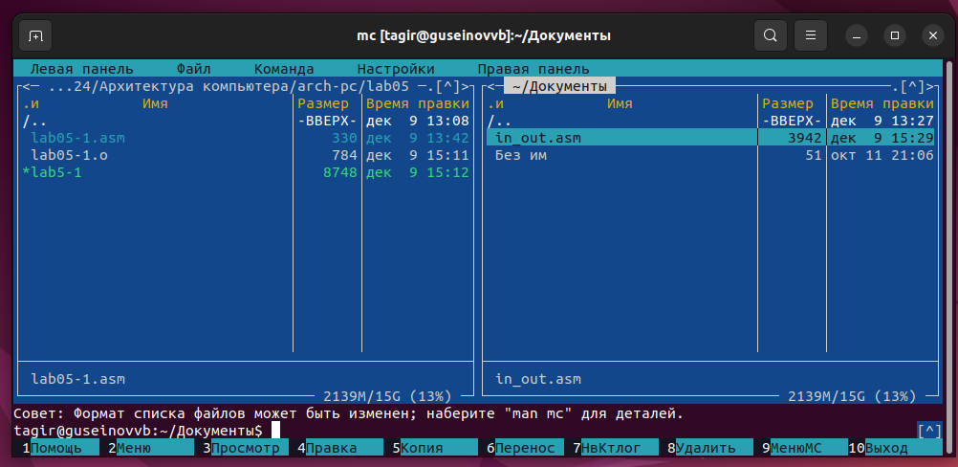  
С помощью функциональной клавиши F5 копирую файл in_out.asm из каталога Загрузки в созданный каталог lab05 (рис. 12).

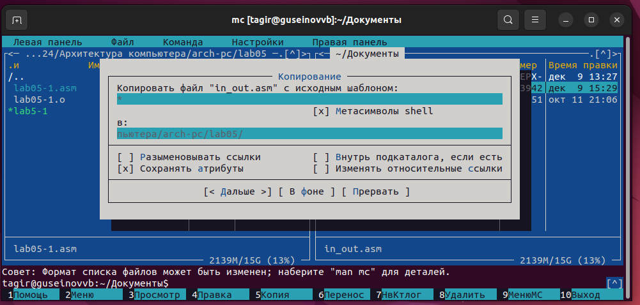  
С помощью функциональной клавиши F5 копирую файл lab5-1 в тот же каталог, но с другим именем, для этого в появившемся окне mc прописываю имя для копии файла (рис. 13).

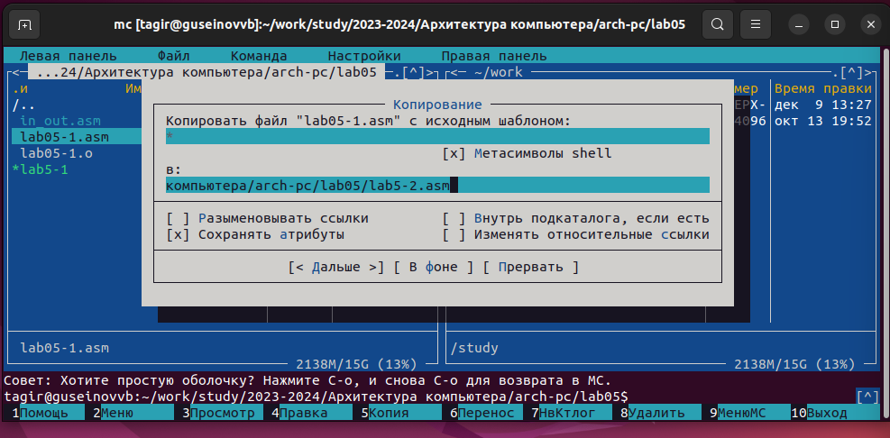  
Изменяю содержимое файла lab5-2.asm во встроенном редакторе nano (рис. 14), чтобы в программе использовались подпрограммы из внешнего файла in_out.asm.

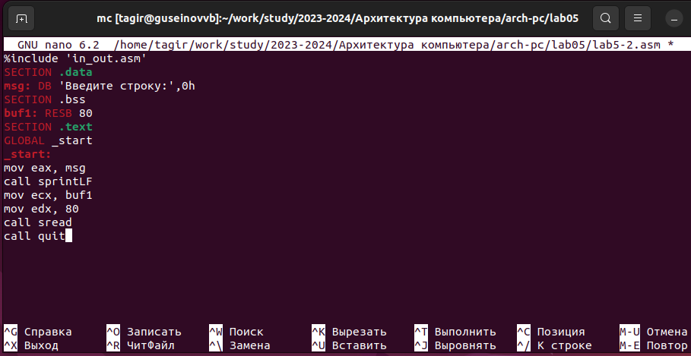  
Транслирую текст программы файла в объектный файл командой nasm -f elf lab5-2.asm. Создался объектный файл lab5-2.o. Выполняю компоновку объектного файла с помощью команды ld -m elf_i386 -o lab5-2 lab5-2.o Создался исполняемый файл lab5-2. (рис. 15).

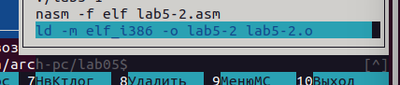  
Открываю файл lab5-2.asm для редактирования в nano функциональной клавишей F4. Изменяю в нем подпрограмму sprintLF на sprint. Сохраняю изменения и открываю файл для просмотра, чтобы проверить сохранение действий (рис. 16).

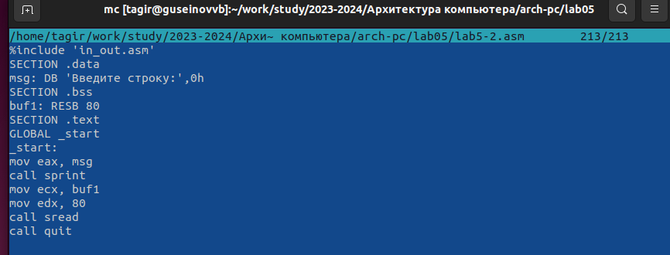  
Снова транслирую файл, выполняю компоновку созданного объектного файла, запускаю новый исполняемый файл  
  
на след строке вывел.

Разница между первым исполняемым файлом lab5-2 и вторым lab5-2-2 в том, что запуск первого запрашивает ввод с новой строки, а программа, которая исполняется при запуске второго, запрашивает ввод без переноса на новую строку, потому что в этом заключается различие между подпрограммами sprintLF и sprint.

## Выполнение заданий для самостоятельной работы

1. Создаю копию файла lab5-1.asm с именем lab5-1-1.asm с помощью функциональной клавиши F5 (рис. 18).

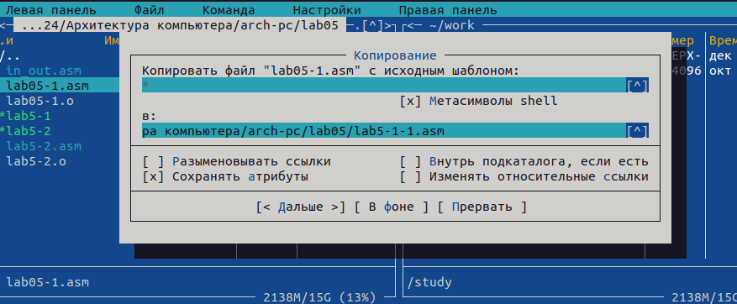  
С помощью функциональной клавиши F4 открываю созданный файл для редактирования. Изменяю программу так, чтобы кроме вывода приглашения и запроса ввода, она выводила вводимую пользователем строку (рис. 19).

1. 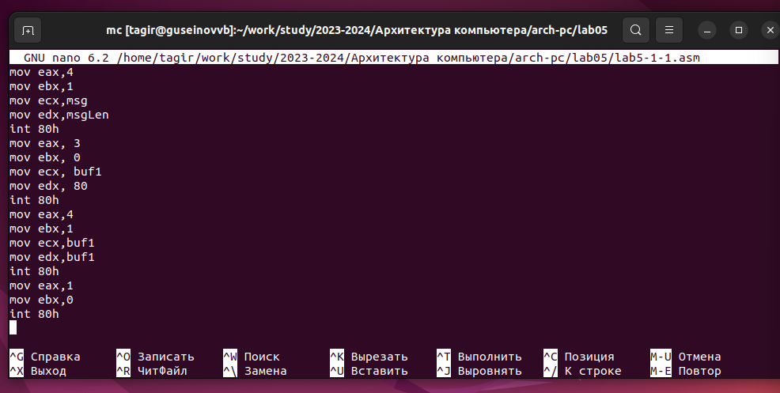  
   Создаю объектный файл lab5-1-1.o, отдаю его на обработку компоновщику, получаю исполняемый файл lab5-1-1, запускаю полученный исполняемый файл. Программа запрашивает ввод, ввожу свои ФИО, далее программа выводит введенные мною данные (рис. 20).

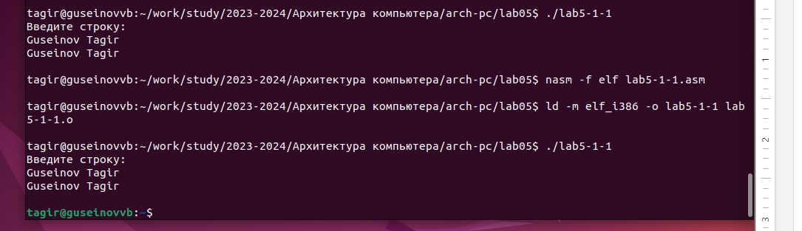  
Код программы из пункта 1:

SECTION .data ; Секция инициированных данных  
msg: DB 'Введите строку:',10  
msgLen: EQU $-msg ; Длина переменной 'msg'  
SECTION .bss ; Секция не инициированных данных  
buf1: RESB 80 ; Буфер размером 80 байт  
SECTION .text ; Код программы  
GLOBAL _start ; Начало программы  
_start: ; Точка входа в программу  
mov eax,4 ; Системный вызов для записи (sys_write)  
mov ebx,1 ; Описатель файла 1 - стандартный вывод  
mov ecx,msg ; Адрес строки 'msg' в 'ecx'  
mov edx,msgLen ; Размер строки 'msg' в 'edx'  
int 80h ; Вызов ядра  
mov eax, 3 ; Системный вызов для чтения (sys_read)  
mov ebx, 0 ; Дескриптор файла 0 - стандартный ввод  
mov ecx, buf1 ; Адрес буфера под вводимую строку  
mov edx, 80 ; Длина вводимой строки  
int 80h ; Вызов ядра  
mov eax,4 ; Системный вызов для записи (sys_write)  
mov ebx,1 ; Описатель файла '1' - стандартный вывод  
mov ecx,buf1 ; Адрес строки buf1 в ecx  
mov edx,buf1 ; Размер строки buf1  
int 80h ; Вызов ядра  
mov eax,1 ; Системный вызов для выхода (sys_exit)  
mov ebx,0 ; Выход с кодом возврата 0 (без ошибок)  
int 80h ; Вызов ядра

1. Создаю копию файла lab5-2.asm с именем lab5-2-1.asm с помощью функциональной клавиши F5 (рис. 21).

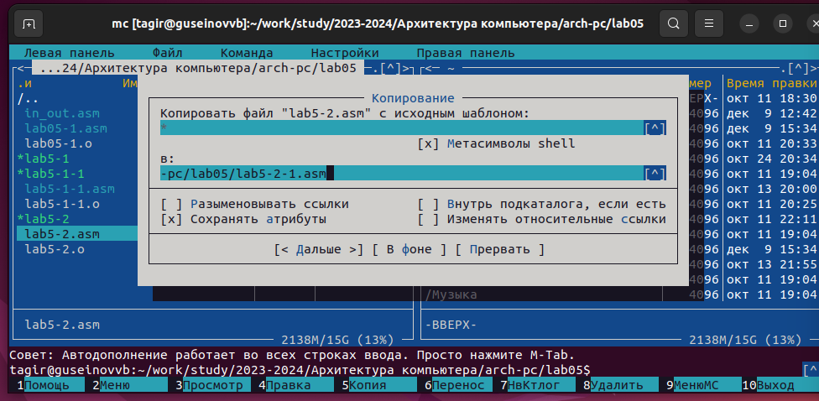  
С помощью функциональной клавиши F4 открываю созданный файл для редактирования. Изменяю программу так, чтобы кроме вывода приглашения и запроса ввода, она выводила вводимую пользователем строку (рис. 22).

1. 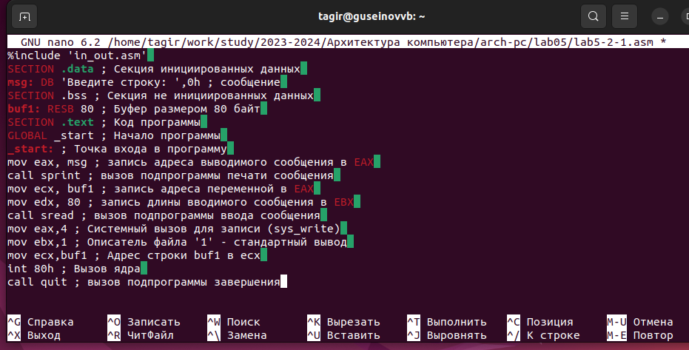  
   Создаю объектный файл lab5-2-1.o, отдаю его на обработку компоновщику, получаю исполняемый файл lab5-2-1, запускаю полученный исполняемый файл. Программа запрашивает ввод без переноса на новую строку, ввожу свои ФИО, далее программа выводит введенные мною данные (рис. 23).

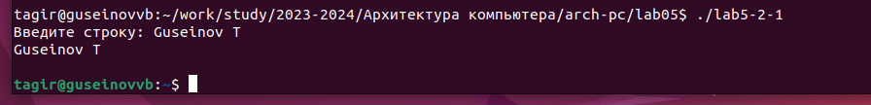  
Код программы из пункта 3:п

%include 'in_out.asm'  
SECTION .data ; Секция инициированных данных  
msg: DB 'Введите строку: ',0h ; сообщение  
SECTION .bss ; Секция не инициированных данных  
buf1: RESB 80 ; Буфер размером 80 байт  
SECTION .text ; Код программы  
GLOBAL _start ; Начало программы  
_start: ; Точка входа в программу  
mov eax, msg ; запись адреса выводимого сообщения в `EAX`  
call sprint ; вызов подпрограммы печати сообщения  
mov ecx, buf1 ; запись адреса переменной в `EAX`  
mov edx, 80 ; запись длины вводимого сообщения в `EBX`  
call sread ; вызов подпрограммы ввода сообщения  
mov eax,4 ; Системный вызов для записи (sys_write)  
mov ebx,1 ; Описатель файла '1' - стандартный вывод  
mov ecx,buf1 ; Адрес строки buf1 в ecx  
int 80h ; Вызов ядра  
call quit ; вызов подпрограммы завершения

1. С помощью команд git add ., git commit -m ‘Add files’, git push добавляю файлы лабораторной в репозиторий GitHub (рис. 24)

# Выводы

При выполнении данной лабораторной работы я приобрел практические навыки работы в Midnight Commander, а также освоил инструкции языка ассемблера mov и int.

# Список литературы

1. [Лабораторная работа №5](https://esystem.rudn.ru/pluginfile.php/2091239/mod_resource/content/0/%D0%9B%D0%B0%D0%B1%D0%BE%D1%80%D0%B0%D1%82%D0%BE%D1%80%D0%BD%D0%B0%D1%8F%20%D1%80%D0%B0%D0%B1%D0%BE%D1%82%D0%B0%20%E2%84%965.%20%D0%9E%D1%81%D0%BD%D0%BE%D0%B2%D1%8B%20%D1%80%D0%B0%D0%B1%D0%BE%D1%82%D1%8B%20%D1%81%20Midnight%20Commander%20%28%29.%20%D0%A1%D1%82%D1%80%D1%83%D0%BA%D1%82%D1%83%D1%80%D0%B0%20%D0%BF%D1%80%D0%BE%D0%B3%D1%80%D0%B0%D0%BC%D0%BC%D1%8B%20%D0%BD%D0%B0%20%D1%8F%D0%B7%D1%8B%D0%BA%D0%B5%20%D0%B0%D1%81%D1%81%D0%B5%D0%BC%D0%B1%D0%BB%D0%B5%D1%80%D0%B0%20NASM.%20%D0%A1%D0%B8%D1%81%D1%82%D0%B5%D0%BC%D0%BD%D1%8B%D0%B5%20%D0%B2%D1%8B%D0%B7%D0%BE%D0%B2%D1%8B%20%D0%B2%20%D0%9E%D0%A1%20GNU%20Linux.pdf)